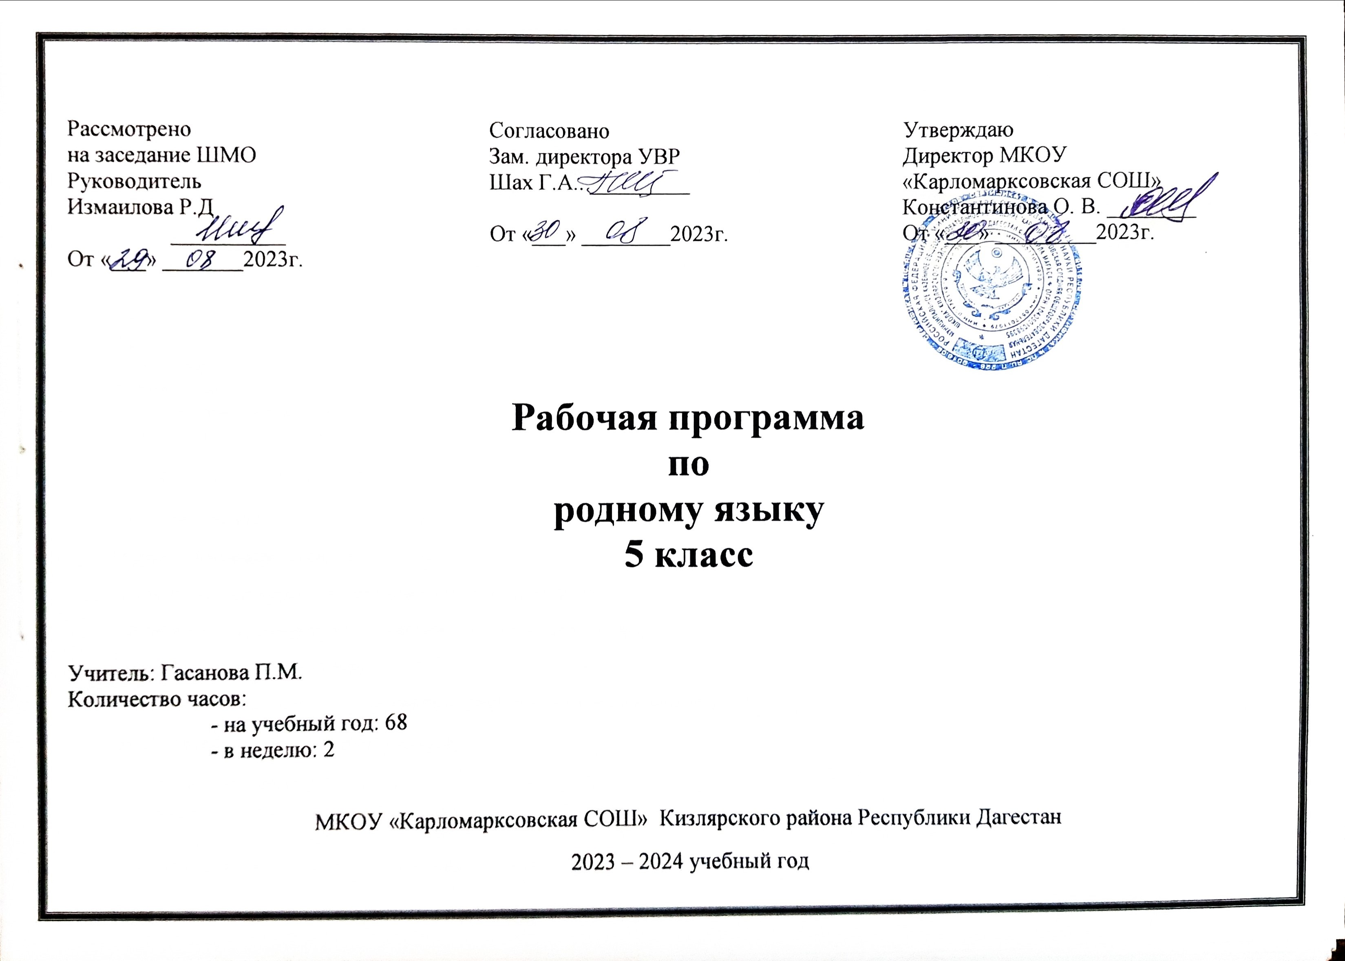
Рабочая программа по аварскому языку для 5 класса.
Пояснительная записка.
Настоящая рабочая программа разработана на основе государственного стандарта общего образования и Программы основной школы по родному языку для 5-11 классов общеобразовательных учреждений под редакцией издательства НИИ педагогики РД 2002г. и утверждённой Минобразования РД. (Автор и составитель - Х. С. Вакилов). Программа ориентирована на использование учебника «Аварский язык 5 кл.» Махачкала. ООО «Издательство НИИ педагогики»,2002г. Авторы учебника М.А. Абдулаев , М.М. Муртазалиев. Данная программа отражает обязательное содержание обучения родному языку для усвоения в основной школе.
В рабочей программе нашли отражение цели и задачи обучения родному языку как одного из обязательных школьных предметов: * улучшение результатов обучения родному языку, усовершенствование технологии обучения; * реализация основных положений концепции лингвистического образования школьников; * воспитание гражданственности и патриотизма, любви к родному языку; * развитие речевой и мыслительной деятельности; * освоение знаний о литературном языке, его устройстве, стилистических ресурсах, основных нормах родного литературного языка и речевого этикета; обогащение круга используемых грамматических средств.
1. Воспитание гражданственности, патриотизма, уважения к правам, свободам и обязанностям человека:
-ценностное отношение к своей малой и большой родине, семейным традициям; государственным символикам Дагестана и России, родному языку;
- элементарные представления о культурном достоянии малой Родины;
- начальные представления о правах и обязанностях человека и гражданина.
2. Воспитание нравственных чувств и этического сознания:
- элементарные представления о моральных нормах и правилах нравственного поведения, в том числе об этических нормах взаимоотношений в семье, классе, школе, а также между носителями разных культур;
- первоначальные представления о гуманистическом мировоззрении:
доброта, желание доставить радость людям; бережное, гуманное отношение ко всему живому; великодушие, сочувствие; товарищество и взаимопомощь;
- стремление делать правильный нравственный выбор: способность анализировать нравственную сторону своих поступков и поступков других людей;
- почтительное отношение к родителям, уважительное отношение к старшим, заботливое отношение к младшим;
3. Воспитание уважения к культуре народов Дагестана:
- элементарные представления о культурном достоянии народов Дагестана;
- первоначальный опыт межкультурной коммуникации;
- уважение к иному мнению и культуре других народов Дагестана и России.
4. Воспитание ценностного отношения к прекрасному, формирование представлений об эстетических идеалах и ценностях (эстетическое воспитание):
- элементарные представления об эстетических и художественных ценностях родной культуры и культуры русского народа;
- первоначальный опыт эмоционального постижения народного творчества, детского фольклора, памятников культуры;
- отношение к учёбе как творческой деятельности.
5. Воспитание трудолюбия, творческого отношения к учению, труду, жизни:
- ценностное отношение к труду, учёбе и творчеству, трудолюбие;
- потребности и начальные умения выражать себя в различных доступных и наиболее привлекательных для ребёнка видах творческой деятельности;
- дисциплинированность, последовательность, настойчивость и самостоятельность;
- бережное отношение к результатам своего труда, труда других людей, к школьному имуществу, учебникам, личным вещам;
- любознательность и стремление расширять кругозор.
6. Формирование ценностного отношения к здоровью и здоровому образу жизни:
- ценностное отношение к своему здоровью, здоровью близких и окружающих людей;
- первоначальные представления о роли физической культуры и спорта для здоровья человека;
7. Воспитание ценностного отношения к природе, окружающей среде (экологическое воспитание):
- ценностное отношение к природе;
- первоначальный опыт эстетического, эмоционально-нравственного отношения к природе.

Учащиеся 5-го класса должны знать:
- правильно выделять части речи и использование их в письме ;
- правильно находить морфемы в словах;
- знать и соблюдать нормы литературного языка и его истории;
- производить синтаксический разбор словосочетаний, простых одно – трёхсоставных предложений,
предложений с прямой речью;
- правильно писать слова с изученными орфограммами, находить и исправлять орфографические ошибки.
Учебно-методическая литература:
- «Диктантазул мажмуг1» 5-11 кл.
- «Авар мац1» М.А. Абдулаев , М.М. Муртазалиев.
- «Методика Гамзатова Г.А.»
- «Дидактические игры на уроках родного языка»



